**2020-2021学年度江西省南昌市二十六中学第二学期期末监测八年级物理科试题**(注意：请各位考生将答案做在答卷上！满分100分，考试时间80min)

一 选择题（9.10题为多项选择题）

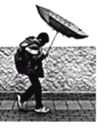1. 如图所示是小明在上学的路上，伞被风吹得向上翻起的情景，关于伞向上翻，下列说法正确的是（　　）

A. 伞的上表面风速比下表面大，上表面空气压强比下表面大  
B. 伞的上表面风速比下表面大，上表面空气压强比下表面小  
C. 伞的上表面风速比下表面小，上表面空气压强比下表面大  
D. 伞的上表面风速比下表面小，上表面空气压强比下表面小

2. 如图是水陆两用飞机在水面起飞时的情景．则该飞机（　　）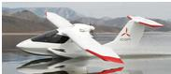

A．起飞时，空气对它的浮力大于重力

B．起飞时，空气对它的升力大于重力

C．在水中静止时，空气对它的升力等于重力

D．在水中加速滑行时，水对它的浮力大于重力

3.金属箔是由密度大于水的材料制成的．小红取一片金属箔做成中空的筒，放在盛有水的烧杯中，发现它漂浮在水面上，然后她再将此金属箔揉成团放入水中，金属箔沉入水底．比较前后两种情况，下列说法正确的是（　　）

A. 金属箔漂浮时受到的重力比它沉底时受到的重力小  
B. 金属箔漂浮时受到的浮力比它沉底时受到的浮力大  
C. 金属箔沉底时受到的浮力等于它的重力  
D. 金属箔沉底时排开水的体积与它漂浮时排开水的体积相等

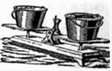4.如图所示，在已调好的天平的两个托盘上放上两个一模一样装满水的桶，其中右桶上飘着一小木块。关于天平会向哪边倾斜的说法中正确的是（ ）

A.天平不倾斜  
B.向左盘倾斜  
C.向右盘倾斜  
D.无法判断

5、一密封的圆台形容器, 其横截面如图所示,内装一定质量的水, 若把它倒置, 则水对容器底面的作用情况是: (　　 )

A、压强减小, 压力增大；　　 B、压强减小, 压力减小；

C、压强增大, 压力增大； D、压强增大, 压力减小

6.把质量相等的两块橡皮泥分别捏成实心球状和碗状，轻轻放到水面上，静止之后，实心球橡皮泥沉到容器底部，碗状橡皮泥漂浮在水面上，如图所示，则它们所受浮力的大小关系是

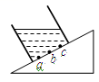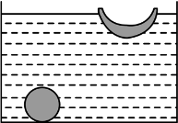

A. *F*球>*F*碗 B. *F*球<*F*碗 C. *F*球＝*F*碗 D. *F*球≥*F*碗

7．如图所示，装有水的容器静止在斜面上，其底部a、b、c三处受到水的压强分别为pa、pb、pc，则以下判断正确的是( )

A．pa＝pb＝pc B．pa＜pb＜pc C．pa＞pb＞pc D．pa＞pb＝pc

8．如图所示,用细线拴住体积相等的*a、b、c*三个物体,在水中静止时如图甲所示.剪断细线,三个物体静止后的情况如图乙所示,下列说法正确的是( )

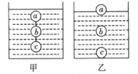

A．剪断细线前三个物体受到的浮力不相等

B．剪断细线后*a*物体受到的浮力最小

C．剪断细线后,容器底部受到水的压强不变

D．*b*物体的密度小于水的密度

9．如下图所示，下面四个容器当阀门打开，水将会发生流动的是（　　）

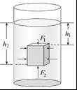A．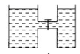 B．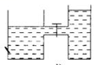 C．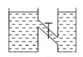 D．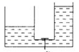

10. 如图，一边长为10cm的实心正方体悬浮在某液体中，已知h1＝10cm，其上表面受到液体向下的压力F1＝8N，则以下说法正确的是（   ）

A.正方体的密度为0.8g/cm3 B.正方体受到的重力为10N    
C.正方体受到的浮力8N D.正方体下表面受到液体的压强为2×103Pa

二 填空题

11.两滴水银靠近时，能自动结合成一滴较大的水银，这一事实说明分子之间存在着_____，一匙糖加入水中，能使整杯水变甜，说明_________；

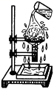12. 把烧瓶中的水加热至沸腾，用橡皮塞塞紧瓶口，倒置瓶口，热水停止了沸腾，然后用冷水浇瓶底，如图，则会看到________，原因是________.生活中的________运用的原理刚好与其相反.

13. 某地大气压强为1×105Pa，作用在0.02m2面积的大气压力为________ N．若在此地用煤油代替水银做托里拆利实验，那么玻璃管的长度大约为________ 　m（煤油密度为0.8×103kg/m3）。

14 如图所示，打开水龙头，让水流注入，可观察到D、F管两液面相平，E管的液面________（选填“高于”、“等于”或“低于”）D、F液面，这是因为________．

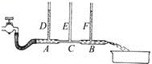

15.中山舰是“浓缩了中国现代史”的一代名舰，其排水量为780t，长64.48m，宽8.99m，它在安全航行中受到的最大浮力为_________N。1938年中山舰在长江被日军击中，沉入19m深的江底，则沉没后的中山舰舰底受到水的压强是_________Pa。（10N/kg）

16.某校课外兴趣小组通过因特网查寻得知：在地面附近同一高度或高度差不显著的情况下，空气流速v与压强p的关系可表示为v2+p=C，式中C是常量，ρ表示空气密度．根据上述关系式可知空气流速越大，压强　________ 　;常量C表示空气流速为0时的　________ 　．

17.如图，展示了一个广为人知的历史故事“曹冲称象”。曹冲运用了等效替代的方法，巧妙地测出了大象的体重。请你写出他运用的与浮力相关的两条知识。

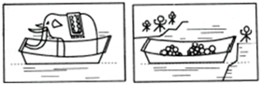

①________；②________。

18.小兰同学在探究物体的“浮沉条件”时，将一个质量为120g的物体浸没在装满水的深桶后，溢出100g水，物体受到的浮力是　　N（取g=10N/kg）．这个物体在水中将会　　（选填“上浮”、“下沉”或“悬浮”）．

三、解答题

19.给你一块橡皮泥（密度大于1.0×103kg/m3）、一把弹簧测力计、细线、一个量杯和水．请你设计一个实验，验证漂浮在液面上的物体受到的浮力等于物体受到的重力．简要写出实验步骤．

四 实验题

20.小徐同学在缺少量筒和溢水杯的情况下，做了验证阿基米德原理的实验，实验器材和步骤如图所示。

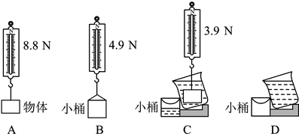

(1)该验证实验关键的步骤是研究浸在液体中的物体所受浮力与它排开液体的________之间的关系。

(2)如图所示，实验步骤有所遗漏，遗漏的步骤为______。若将遗漏的步骤标注为E，则正确的实验步骤依次为______________(填写实验步骤对应的字母)。

21.在探究“影响液体内部压强大小的因素”的实验中：



图3－L－9

(1)实验中液体压强的大小变化是通过比较U形管两侧液面________的变化，将探头放进盛水的容器中，探头的橡皮膜受到水的压强会________(选填“内凹”或“外凸”)。

(2)通过比较C、D两图，可得到结论：同一种液体的压强随________的增加而增大。

(3)通过比较D、E两图，可得到结论：在深度相同时，液体的________越大，压强越大。

(4)通过比较A、B、C三个图，可得到结论：_____________________________________。

22.在长约1米、一端封闭的玻璃管灌满水银，用手指将管口堵住，然后倒插在水银槽中，放开手指，管内水银面下降到一定高度时就不再下降，如图所示．

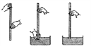

（1）为了测得大气压的值，这时必须测量内外水银面的________．如果将此装置拿到山上，测量水银柱的高度将________（填增大、减小或不变）．

（2）某同学也利用此装置，把水银换成水，将玻璃管灌满水后倒插在水槽内时，管中的水柱________下降．如果这时在管壁的中间开一个小孔，水柱________喷出．（均选填“会“或“不会”）

五 计算题

23、轮船在12m深的河里航行，船底距河底8m。若船底有一个面积4cm2的小洞，用塞子堵住，塞子受水的压力为多大？

24、如图，一支两端开口的玻璃管，下端附一塑料薄片，竖直浸入水中20㎝深处，如果在管中缓慢地注入某种液体，当该液面超过水面5㎝时，薄片刚好落下，如图所示，求该液体的密度？

20cm

5cm

25.如图所示，台秤上放置一个装有适量水的烧杯，已知烧杯和水的总质量为800g，杯的底面积为200cm2 ， 现将一个质量为600g，体积为400cm3的实心物体A用细线吊着，然后将其一半浸入烧杯的水中（烧杯厚度不计，水未溢出）。求：

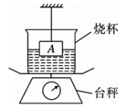

（1）物体A所受到的浮力；

（2）物体A一半浸入水中后，水对烧杯底部压强增大了多少；

（3）剪断绳子，当物体A再次静止时，台秤示数变化了多少kg。